Мой прадедушка
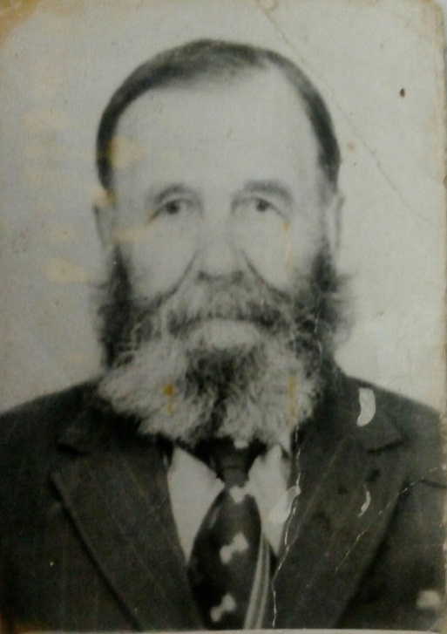
Хочу рассказать о своём прадедушке, ветеране ВОВ Александре Артемьевиче. Морозове.
Он родился в Горьковской области в Тонкинском районе в деревне Большое Аверино в 1906 году в большой крестьянской семье. Его мать, Елена Феклистьевна работала в колхозе в бригаде, а отец Артемий Спиридонович работал в колхозе мельником. Детей в семье Морозовых было шестеро: три сестры и три брата – Александр Артемьевич был третьим ребёнком в семье.
В 1913 году прадед пошел в 1 класс. В те времена в школе обучались 4 года (4 класса). После окончания школы юноша работал, как и родители, в колхозе трактористом. В январе 1931 года женился на Ефросинье Федотьевне (1907 года рождения).
Когда началась Великая Отечественная Война, в 1941 году, Александру было 34 года. В июле этого же года он ушёл на фронт. К сожалению, о его подвигах нам ничего неизвестно, так как он не любил вспоминать и рассказывать о войне, потому что это были тяжелые годы.
Александр Артемьевич прошёл всю войну от Москвы до Берлина. У него было много различных боевых наград: орденов и медалей, таких как, медаль «За отвагу», орден Отечественной войны 1-ой степени, медаль «За победу над Германией ВОВ 1941-1945 гг» и многие другие, которые, к сожалению, нам не известны. Домой вернулся прадед 21 ноября 1945 года.
После войны продолжал работать в колхозе трактористом, как и все вернувшиеся бойцы после войны, которые могли работать. Александр Артемьевич часто пел военные песни, но, пропев несколько строк, он замолкал и по щекам его текли слёзы, потому что ему было трудно вспоминать о военном времени. В 1996 году, 3 ноября, не дожив до своего 90-летия, он скончался.
Мы бережно храним память о нем, передаем из поколения в поколение. Две правнучки и один правнук Александра Артемьевича никогда не видели своего прадедушку, так как родились уже после его смерти. Мы гордимся нашим предком!
Студентка группы 2ДО Оршанского многопрофильного колледжа
Кузнецова Татьяна Сергеевна,
Нижегородская область Тонкинский р-он

